Задание 1. Решить систему линейных уравнений **Аx = b** методом **LU**- разложений.

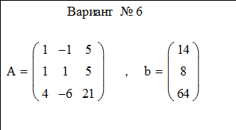

Задание 2. Оценить погрешность решения системы уравнений **Ax = b** (см. задание 1), если погрешность задания вектора **b** равна 0.01.

Задание 3. Решить систему линейных уравнений

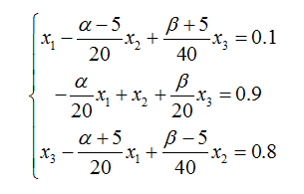

методом итераций с погрешностью, не превышающей ε=0.01.

|  |  |  |
| --- | --- | --- |
| Номер варианта |  |  |
| 6 | 3 | 2 |

***Задание 4***. Построить квадратичный интерполяционный многочлен Лагранжа для функции  на отрезке . Найти оценку погрешности интерполяции на всем отрезке.

|  |  |  |
| --- | --- | --- |
| Номер варианта |  |  |
| 6 |  |  |

***Задание 5***.Приближаемая функция задана на отрезке .Требуется построить многочлен наилучшего среднеквадратичного приближения по системе степенных функций  для двух значений , равных 2 и 3. Вычислить значение квадрата расстояния от  до приближаемой функции , т.е.  при  и  при . Определить величину относительного уменьшения ошибки аппроксимации .

|  |  |  |
| --- | --- | --- |
| Номер варианта |  |  |
| 6 |  |  |